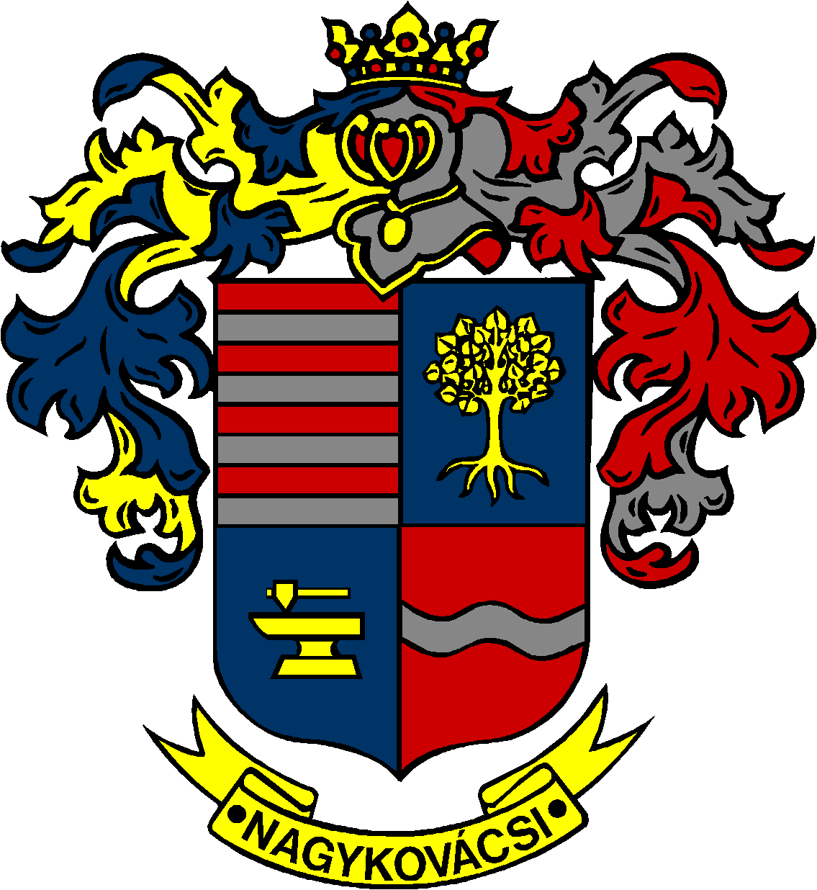

NAGYKOVÁCSI NAGYKÖZSÉG ÖNKORMÁNYZATA
HUMÁNPOLITIKAI BIZOTTSÁG

ELNÖKE

MEGHÍVÓ
Nagykovácsi Nagyközség Önkormányzata
Humánpolitikai bizottságának
ülésére

Az ülés helye: Öregiskola Közösségi Ház és Könyvtár
Időpontja: 2022. március 21. (hétfő) 16 óra 30 perc

Napirend:
Nyílt ülés:
- A személyes gondoskodást nyújtó gyermekjóléti alapellátásokról és térítési díjairól szóló 8/2015. (IV. 23.) önkormányzati rendelet felülvizsgálata E – 40
Előterjesztő: Kiszelné Mohos Katalin polgármester
Előadó: Marlokné Karcag Renáta osztályvezető
Tárgyalja: HB, PB

- A személyes gondoskodást nyújtó szociális alapellátásokról, azok igénybevételéről, valamint az ezekért fizetendő térítési díjakról szóló 12/2016. (V. 30.) önkormányzati rendelet felülvizsgálata E – 43
Előterjesztő: Kiszelné Mohos Katalin polgármester
Előadó: Marlokné Karcag Renáta osztályvezető
Tárgyalja: HB, PB

- Döntés az Öregiskola Közösségi Ház és Könyvtár 2021. évi beszámolójának elfogadásáról E – 39
Előterjesztő: Kiszelné Mohos Katalin polgármester
Előadó: Marlokné Karcag Renáta osztályvezető
Tárgyalja: HB

- Döntés az óvodai és bölcsődei feladat-ellátás biztosításáról E – 34
Előterjesztő: Kiszelné Mohos Katalin polgármester
Előadó: Grégerné Papp Ildikó jegyző
Tárgyalja: PB, HB

- Döntés a Nagykovácsi Kispatak Óvoda 2022/2023. nevelési év beiratkozási rendjéről, az indítható csoportok számának meghatározásáról E – 37
Előterjesztő: Kiszelné Mohos Katalin polgármester
Előadó: Marlokné Karcag Renáta osztályvezető
Tárgyalja: HB

Nagykovácsi, 2022. március 17.

G. Furulyás Katalin s.k.
elnök

